Муниципальное образование
«Смоленский район»
Смоленской области

Предложение о совместном взаимовыгодном сотрудничестве

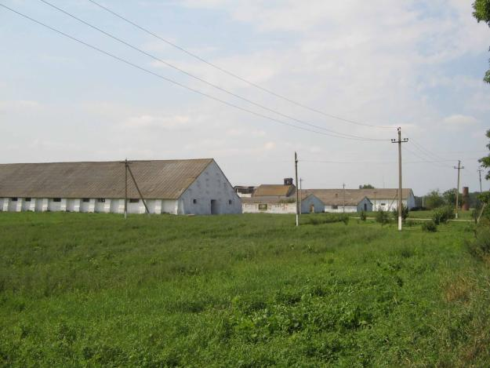
На территории Смоленского района Смоленской
области расположена инвестиционная площадка, находящаяся по адресу: Смоленская область, Смоленский район, западнее д. Почаево на расстоянии 50 м, которая представляет собой здание фермы, ранее использовавшееся в сельскохозяйственных целях. Приоритетным направлением развития является сельскохозяйственная деятельность, выращивание скота и производство животноводческой продукции. Объект имеет приоритетное географическое положение с развитой дорожной сетью.
Администрация муниципального образования «Смоленский район» Смоленской области приглашает к сотрудничеству инвесторов. Информация о площади, стоимости земли, сведения о существующих инженерных коммуникациях и видах инфраструктуры находятся в инвестиционном паспорте. (прилагается)

В случае реализации инвестиционного проекта
мы готовы предложить Вам:

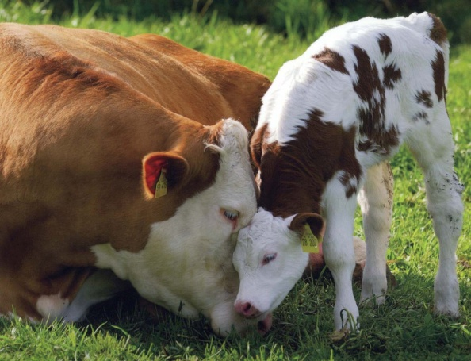
Льготы:
- Установление льготных ставок арендной платы за земельные участки на период проектирования и строительства
- Предоставление муниципального имущества в аренду и/ или безвозмездное пользование без проведения торгов
- Предоставление преимущественного права приобретения недвижимого муниципального имущества

Наши контакты: 214019, г. Смоленск, проезд Маршала Конева, д. 28е. e-mail:ekon-smolray@mail.ru. тел. 8(4812)55-10-38 – комитет по экономике по инвестиционной деятельности.

Паспорт инвестиционной площадки № 67-18- а113
Название площадки | Площадка около д. Архиповка
Местонахождение (адрес) площадки  Кадастровый номер (при наличии) | Смоленская область, Смоленский район, западнее д. Почаево на расстоянии 50 м.  67:18:0040101:159  кадастровые номера зданий:  67-67-01/215/2008-121,  67-67-01/215/2008-122,  67-67-01/148/2008-735,  67-67-01/216/2008-092,  67-67-01/148/2008-736,  67-67-01/148/2008-730
Тип площадки (свободные земли; объекты незавершенного строительства; производственная база; иное) | Под животноводческими помещениями (телятники, коровники, здание зерносклада).
Основные сведения о площадке
Владелец площадки | Закрытое акционерное общество «Агрофирма-Катынь»
Форма собственности | Частная собственность.
Юридический (почтовый) адрес, телефон (код города), e-mail, web-site | 214522,Смоленская обл., Смоленский р-н., п. Авторемзавод, д. 1 а, т. (4812) 47-41-56,  ф. (4812) 47-46-30,  e-mail : olakspost@mail.ru
Контактное лицо (Ф.И.О.)
Должность | Аксенов Олег Александрович
Телефон (код города) | генеральный директор
e-mail | т. 8-910-787-88-00
Условия приобретения (пользования) площадки (покупка, аренда и т.д.) | Покупка
Условия аренды (приобретения) участка | Цена договорная
Расчетная стоимость аренды | -
Прочие затраты, связанные с приобретением площадки (топографическая съемка, составление кадастрового плана, межевание и т.д.) | Информация отсутствует.
Описание земельного участка:
Площадь земельного участка, га | 9,7718
Форма земельного участка | Неправильной формы
Размеры земельного участка: длина и ширина | Информация отсутствует.
Ограничения по высоте | Нет
Возможность расширения земельного участка (да, нет) | Да
Категория земель (земли сельскохозяйственного назначения; земли поселений; земли промышленности, энергетики, транспорта, связи, радиовещания, телевидения, информатики, земли для обеспечения космической деятельности, земли обороны, безопасности и земли иного специального назначения; земли особо охраняемых природных территорий и объектов; земли лесного фонда; земли водного фонда; земли запаса) | Земли сельскохозяйственного назначения, разрешенное использование: под животноводческими помещениями (телятники, коровники, здание зерносклада).
Функциональная зона (жилая, общественно-деловая, производственная, инженерной и транспортной инфраструктуры, сельскохозяйственного использования, рекреационного назначения, иное) | Земли сельскохозяйственного использования.
Существующие строения на территории участка | Здание коровника пл. 1360,1 кв. м;  здание коровника пл.. 1532,8 кв.м.;  здание телятника пл. 1490,6 кв.м.;  здание телятника пл. 1020,2 кв.м.;  здание телятника пл. 807 кв.м.;  здание зерносклада пл. 707,1 кв.м.
Существующие инженерные коммуникации на территории участка | Водопровод, электроэнергия
Наличие ограждений и/или видеонаблюдения (есть, нет) | Нет.
Рельеф земельного участка (горизонтальная поверхность, монотонный склон; уступы; сложный ландшафт (лощины, промоины, ямы, обрывы, бугры и т.п.); смешанный ландшафт) | Монотонный склон
Вид грунта | Суглинки
Глубина промерзания, м | 1,3
Уровень грунтовых вод, м | Не определяется
Возможность затопления во время паводков | нет
Описание близлежащих территорий и их использования
Расстояние до ближайших жилых домов (км) | 0,05
Близость к объектам, загрязняющим окружающую среду (указать тип загрязнения и расстояние, км) | нет
Ограничения использования участка (санитарно-защитная зона, водоохранная зона, зона охраны объектов культурного наследия, близость к природным заповедникам, охранные зоны инженерных коммуникаций, иное) | нет
Виды разрешенного использования, исходя из функционального зонирования
Текущее использование площадки | Деятельность отсутствует.
История использования площадки | Животноводческая ферма.
Удаленность участка (км):
от центра субъекта Российской Федерации, в котором находится площадка | 34 км
от центра ближайшего субъекта Российской Федерации | 34 км
от центра муниципального образования, в котором находится площадка | 34 км
от центра ближайшего муниципального образования | 34 км
от центра ближайшего населенного пункта | 1 км
от ближайших автомагистралей и автомобильных дорог | 0,1 км
от ближайшей железнодорожной станции | 19 км
Доступ к площадке

Автомобильное сообщение
Описание всех существующих автомобильных дорог ведущих к участку (тип покрытия, количество полос, ограничения для транспорта с точки зрения веса, высоты, давления, доступа грузовиков и дорожной техники, специальные дневные или сезонные режимы движения) и расстояние до дороги, если она не подходит вплотную к площадке | Дорога Смоленск-Витебск – 2 полосы,  на расстоянии 0,02 км от площадки.  Дорога Москва-Минск – 4 полосы  на расстоянии 1,5 км от площадки.

Железнодорожное сообщение
Описание железнодорожных подъездных путей (тип, протяженность, другое);  при их отсутствии - информация о возможности строительства ветки от ближайшей железной дороги, расстояние до точки, откуда возможно ответвление | Железнодорожных подъездных путей нет, о возможности их строительства информация отсутствует.

Иное сообщение
Основные параметры зданий и сооружений, расположенных на площадке
Наименование здания, сооружения | Площадь, м2 | Длина, ширина, сетка колонн | Этажность | Высота этажа, м | Строительный материал конструкций | Степень износа, % | Возможность расширения | Использования в настоящее время
Здание коровника | 1360,1 |  | 1 |  |  |  |  | не исп.
Здание коровника | 1532,8 |  | 1 |  |  |  |  | не исп.
Здание телятника | 1490,6 |  | 1 |  |  |  |  | не исп.
Здание телятника | 1020,2 |  | 1 |  |  |  |  | не исп.
Здание телятника | 807 |  | 1 |  |  |  |  | не исп.
Здание зерно -склада | 707,1 |  | 1 |  |  |  |  | не исп.
Асфальтовая площадка |  |  |  |  |  |  |  | не исп.
Силосная траншея |  |  |  |  |  |  |  | не исп.
Водонапорная скважина |  |  |  |  |  |  |  | не исп.
Водонапорная скважина |  |  |  |  |  |  |  | не исп.

Собственные транспортные коммуникации (на территории площадки)
Тип коммуникаций | Наличие (есть, нет)
Автодорога (тип, покрытие, протяженность и т.д.) | -
Ж/д. ветка (тип, протяженность и т.д.) | Нет.
Сети телекоммуникаций (телефон, интернет, иное) | -

Характеристика инженерной инфраструктуры
Вид инфраструктуры | Ед. измерения | Удаленность источника подключения, характеристика сетей и объектов инфраструктуры | Свободная мощность, или необходимые усовершенствования для возможности подключения | Тариф на подключение | Поставщики услуг (с указанием контактной информации)
Газ | куб. м/час | нет
Электроэнергия | Квт | Подстанция на территории площадки | 166 |  | Филиал ОАО «МРСК-Центра» - «Смоленскэнерго» 214019, г. Смоленск, ул. Тенишевой, д.33 тел: (4812) 42-95-59  Факс: (4812) 42-95-12
Водоснабжение | куб. м/год | 2 собственных скважины
Водоотведение | куб. м/год | Нет
Очистные сооружения | куб. м/год | Возможно строительство локальных сооружений
Отопление | Гкал/час | Нет

Трудовые ресурсы
Численность трудоспособного населения ближайшего населенного пункта
Численность трудоспособного населения муниципального образования, в котором находится площадка | 2391
Численность трудоспособного населения соседних муниципальных образований | Сметанинское с.п - 1155

